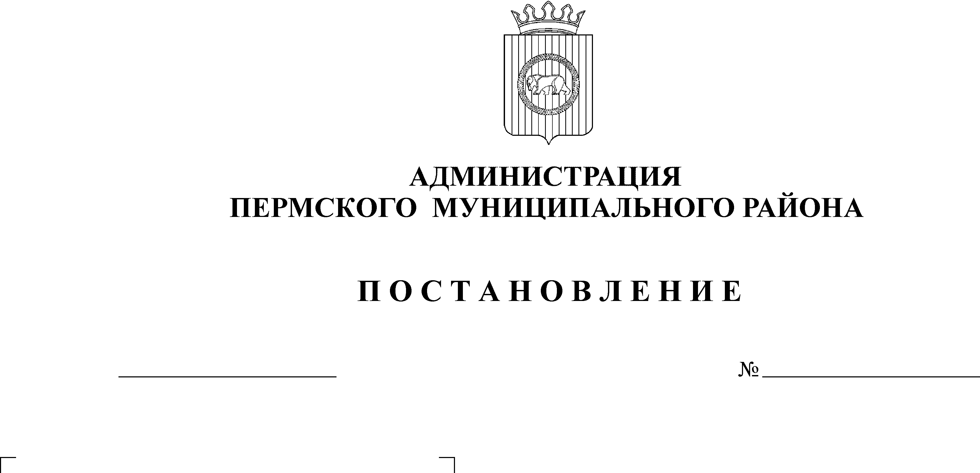
О внесении изменений в постановление
администрации Пермского муниципального
района от 15.11.2010 года №1701

19.12.2012
3589

На основании ст.51-6 Устава муниципального образования «Пермский муниципальный район», утвержденного решением Земского Собрания Пермского муниципального района от 27.09.2006г. №396
ПОСТАНОВЛЯЮ:
1. Внести изменения в долгосрочную целевую программу «Развитие туризма в Пермском муниципальном районе Пермского края на 2011-2015 годы», утвержденную постановлением администрации Пермского муниципального района от 15.11.2010 года №1701 «Об утверждении долгосрочной целевой программы «Развитие туризма в Пермском муниципальном районе Пермского края на 2011-2015 годы» (далее Программа), согласно приложению.
2. Опубликовать настоящее постановление в информационном бюллетене муниципального образования «Пермский муниципальный район» и разместить на сайте Пермского муниципального района www.permraion.ru.
3. Контроль за исполнением постановления возложить на заместителя главы администрации муниципального района по экономическому развитию Т.Н.Гладких.

И.о.главы администрации муниципального
района, первый заместитель главы
администрации муниципального района В.П.Ваганов

Приложение
к постановлению администрации
муниципального района от №

Изменения в долгосрочную целевую программу «Развитие туризма в Пермском муниципальном районе Пермского края на 2011-2015 годы»

1. В Паспорте Программы изложить раздел «Объемы и источники финансирования Программы» в новой редакции:

Объемы и источники финансирования Программы | Бюджет района – 5312 тыс. руб., в т.ч. по годам:  2011 г. – 440 тыс. руб.;  2012 г. – 582 тыс. руб.;  2013 г. – 1650 тыс. руб.;  2014 г. – 1620 тыс. руб.;  2015 г. – 1020 тыс. руб.  Внебюджетные источники – 102550 тыс. руб., в т.ч. по годам:  2011 г. – 10730 тыс. руб.;  2012 г. – 23430 тыс. руб.;  2013 г. – 26730 тыс. руб.;  2014 г. – 20830 тыс. руб.;  2015 г. – 20830 тыс. руб.  Объемы финансирования мероприятий Программы уточняются ежегодно при формировании районного бюджета на очередной финансовый год.

2. Изложить первый абзац подпункта 7.2. раздела 7 Программы в новой редакции:
«Предполагаемый объем средств муниципального бюджета, необходимый для реализации Программы в 2011 - 2015 годах, составляет 5312 тыс. руб., внебюджетные источники в сумме 102550 тыс. руб. Общий объем – 107862 тыс. руб.».

3. Изложить таблицу 4 раздела 7 Программы в новой редакции:

Таблица 4

Финансирование мероприятий Программы

Источники и направления расходов | Объем финансирования (тыс. руб.)
Источники и направления расходов | Всего | По годам
Источники и направления расходов | Всего | 2011 | 2012 | 2013 | 2014 | 2015
Бюджет Пермского муниципального района | 5312,0 | 440,0 | 582,0 | 1650,0 | 1620,0 | 1020,0
Краевой бюджет | 0,0 | 0,0 | 0,0 | 0,0 | 0,0 | 0,0
Федеральный бюджет | 0,0 | 0,0 | 0,0 | 0,0 | 0,0 | 0,0
Внебюджетные источники | 102550,0 | 10730,0 | 23430,0 | 26730,0 | 20830,0 | 20830,0
Итого | 107862,0 | 11170,0 | 24012,0 | 28380,0 | 22450,0 | 21850,0

4. В прилагаемом Перечне мероприятий Программы «Развитие туризма в Пермском муниципальном районе Пермского края на 2011-2015 годы» изложить в новой редакции строки: 1, 1.2, 3, 3.1, итого по программе соответственно:

№ п/п | Наименование программных мероприятий | Исполнители | Ожидаемый результат | Источники финансирования | Объем финансирования (тыс. руб.)
 |  |  |  |  | Всего | По годам
 |  |  |  |  |  | 2011 | 2012 | 2013 | 2014 | 2015
1. | Научно-исследовательские работы | ОРП ФЭУ |  | Бюджет района | 390,074 | 80,0 | 70,074 | 80,0 | 80,0 | 80,0
 |  |  |  | Краевой бюджет | 0,0 | 0,0 | 0,0 | 0,0 | 0,0 | 0,0
 |  |  |  | Федеральный бюджет | 0,0 | 0,0 | 0,0 | 0,0 | 0,0 | 0,0
 |  |  |  | Внебюджетные источники | 0,0 | 0,0 | 0,0 | 0,0 | 0,0 | 0,0
 |  |  |  | Всего | 390,074 | 80,0 | 70,074 | 80,0 | 80,0 | 80,0
1.2. | Проведение научно-практических конференций по вопросам развития въездного и внутреннего туризма, участие в конференциях (семинарах, форумах) | ОРП ФЭУ | Проведение (участие) в 5 конференциях (семинарах, форумах) | Бюджет района | 140,074 | 30,0 | 20,074 | 30,0 | 30,0 | 30,0
 |  |  |  | Краевой бюджет | 0,0 | 0,0 | 0,0 | 0,0 | 0,0 | 0,0
 |  |  |  | Федеральный бюджет | 0,0 | 0,0 | 0,0 | 0,0 | 0,0 | 0,0
 |  |  |  | Внебюджетные источники | 0,0 | 0,0 | 0,0 | 0,0 | 0,0 | 0,0
 |  |  |  | Всего | 140,074 | 30,0 | 20,074 | 30,0 | 30,0 | 30,0
3. | Мероприятия по продвижению туристского продукта и рекламно - информационному обеспечению развития туризма | ОРП ФЭУ,  УДКМС, КИО, СП |  | Бюджет района | 4921,926 | 360,0 | 511,926 | 1570,0 | 1540,0 | 940,0
 |  |  |  | Краевой бюджет | 0,0 | 0,0 | 0,0 | 0,0 | 0,0 | 0,0
 |  |  |  | Федеральный бюджет | 0,0 | 0,0 | 0,0 | 0,0 | 0,0 | 0,0
 |  |  |  | Внебюджетные источники | 150,0 | 30,0 | 30,0 | 30,0 | 30,0 | 30,0
 |  |  |  | Всего | 5071,926 | 390,0 | 541,926 | 1600,0 | 1570,0 | 970,0
3.1. | Подготовка и издание рекламно-информационных материалов о туристском потенциале района на нескольких языках: туристские схемы-карты, буклеты, путеводители, событийные календари, открытки, видеопрезентации, DVD-диски и пр. | ОРП ФЭУ | Издание не менее 2000 рекламно-информационных материалов | Бюджет района | 441,926 | 60,0 | 201,926 | 60,0 | 60,0 | 60,0
 |  |  |  | Краевой бюджет | 0,0 | 0,0 | 0,0 | 0,0 | 0,0 | 0,0
 |  |  |  | Федеральный бюджет | 0,0 | 0,0 | 0,0 | 0,0 | 0,0 | 0,0
 |  |  |  | Внебюджетные источники | 0,0 | 0,0 | 0,0 | 0,0 | 0,0 | 0,0
 |  |  |  | Всего | 441,926 | 60,0 | 201,926 | 60,0 | 60,0 | 60,0
ИТОГО ПО ПРОГРАММЕ |  |  |  | Бюджет  района | 5312 | 440,0 | 582,0 | 1650,0 | 1620,0 | 1020,0
 |  |  |  | Краевой бюджет | 0,0 | 0,0 | 0,0 | 0,0 | 0,0 | 0,0
 |  |  |  | Федеральный бюджет | 0,0 | 0,0 | 0,0 | 0,0 | 0,0 | 0,0
 |  |  |  | Внебюджетные источники | 102550,0 | 10730,0 | 23430,0 | 26730,0 | 20830,0 | 20830,0
 |  |  |  | Всего | 107862,0 | 11170,0 | 24012,0 | 28380,0 | 22450,0 | 21850,0

